Развитие творческих способностей

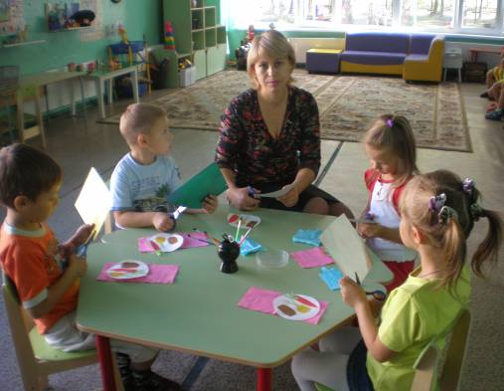
В детском саду изобразительная деятельность включает такие виды занятий, как рисование, лепка, аппликация конструирование. Каждый из этих видов имеет свои возможности в отображении впечатлений ребенка об окружающем мире.
В процессе занятий аппликацией дети знакомятся с простыми формами различных предметов, части и силуэты которых они вырезают и наклеивают. Создание силуэтных изображений требует большой работы мысли и воображения, т.к. в силуэте отсутствуют детали, являющиеся порой основными признаками предмета.
Занятия аппликацией способствуют развитию математических представлений. Дошкольники знакомятся с названиями и признаками простейших геометрических форм, получают представление о пространственном положении предметов и их частей (слева, справа, в углу, в центре и т.д.) и величин (больше, меньше). Эти сложные понятия легко усваиваются детьми в процессе создания декоративного узора или при изображении предмета по частям.
В процессе занятий у дошкольников развиваются чувства цвета, ритма, симметрии и на этой основе формируется художественный вкус. Им не надо самим составлять цвета или закрашивать формы. Представляя ребятам бумагу разных цветов, у них воспитываются умение подбирать красивые сочетания.
Занятия аппликацией приучают малышей к плановой организации работы, которая здесь особенно важна, т.к. в этом виде искусства большое значение для создания композиции имеет последовательность прикрепления частей (сначала наклеиваются крупные формы, затем детали).
Выполнение аппликативных изображений способствуют развитию мускулатуры руки, координации движений. Ребенок учится владеть ножницами, правильно вырезать формы, поворачивая лист бумаги, раскладывать формы на листе на равном расстоянии друг от друга.
В старшем дошкольном возрасте дети овладевают более сложной техникой вырезывания - симметричным, силуэтным, многослойным, а также техникой обрывания, плетения. Они могут комбинировать технику.
Систематическое обучение детей разнообразным способам аппликации из различных материалов создает основу для творческого выражения дошкольника в самостоятельной деятельности: он может выбрать содержание аппликации (декоративный узор, предмет, сюжет), материал (один или несколько в сочетании) и использовать разную технику, подходящую для более выразительного исполнения задуманного.
Наиболее интересной и доступной для детей дошкольного возраста является аппликация из бумаги ярких расцветок. Сам вид материала, простота его обработки стимулируют творческую активность ребенка, позволяют легко овладеть ручными умениями и навыками.

